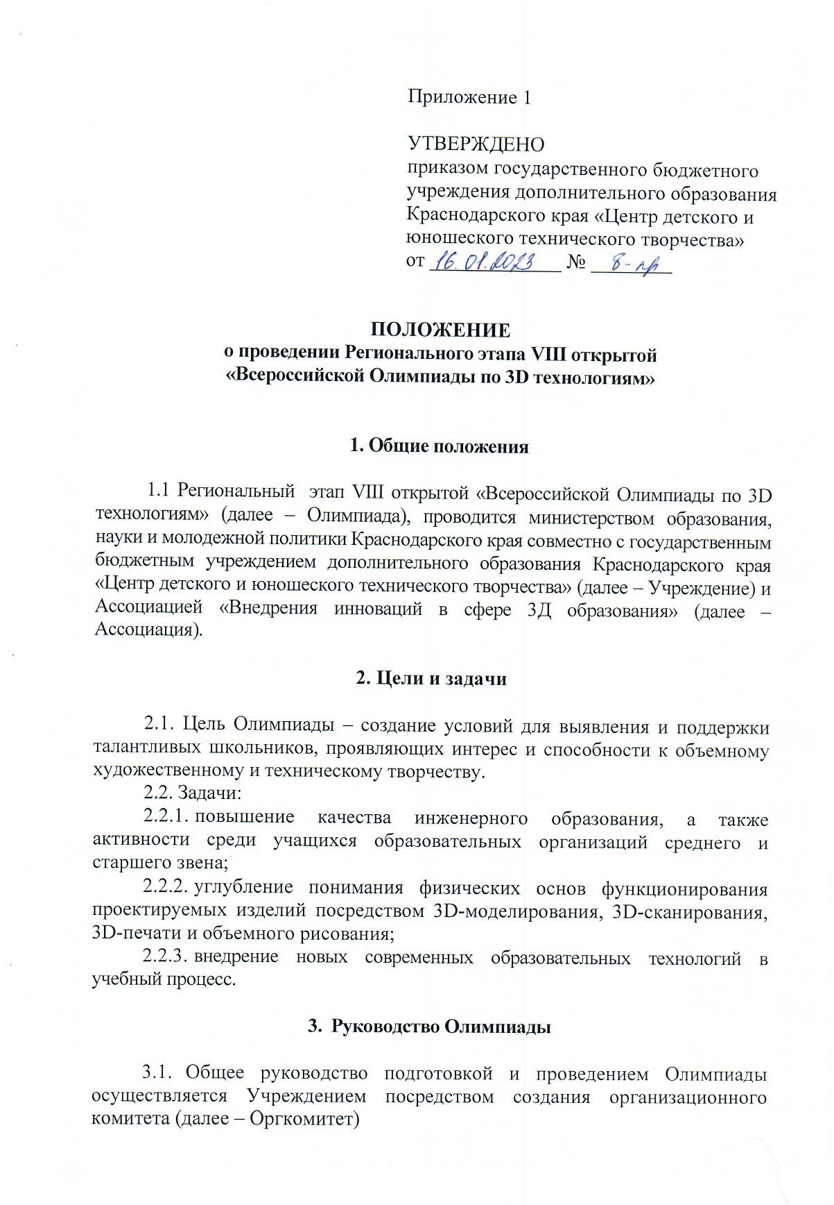

  - Оргкомитет:
- утверждает состав экспертной комиссии Олимпиады;
- утверждает список участников Олимпиады;
- утверждает программу проведения Олимпиады (приложение №1 к положению);
- проводит Олимпиаду;
- подводит итоги Олимпиады;
- определяет список победителей и призеров Олимпиады.
  - При нарушении участниками Олимпиады техники безопасности и общего порядка в олимпиадной аудитории Оргкомитет могут дисквалифицировать команду на любом этапе.

Участники Олимпиады

  - В Олимпиаде участвуют школьники с 1 по 11 класс.
  - Школьники могут принимать участие только в команде. Команда состоит из двух человек в одной возрастной категории и по одному направлению.
  - Для участия в Олимпиаде необходимо заполнить форму электронной регистрации по ссылке:
Направление «Объемное рисование (инженерное и художественное творчество) 3D-Art» (5-11 классы) - https://forms.gle/oDDz6QQtovkmrDBx6 .
Направление «3D-моделирование и прототипирование» - https://forms.gle/iCGZ1cPxTkV7duPSA .
Фестиваль по 3D-технологиям «3D-Фишки» 2022-2023 учебном году - https://forms.gle/YzMaJaoemPXRREvY7 .
Регистрация экспертной комиссии Олимпиады проходит по ссылке - https://forms.gle/ViddWUsbbBnEA28C8 .

Регистрация будет завершена 8 февраля 2023 года.
  - Для участия в Олимпиаде каждому участнику необходимо обязательно пройти регистрацию на АИС Навигатор по ссылке - https://xn-- 23-kmc.xn--80aafey1amqq.xn--d1acj3b/activity/10543/?date=2023-02-15 .
    - При несоблюдении указанных требований команда не допускается к участию в Олимпиаде.
  - Участники дают согласие на обработку персональных данных и использование на безвозмездной основе фото- и видеоизображения моделей, полученных в процессе соревнования с целью пропаганды 3D-образования.
  - Оргкомитет оставляет за собой право включить в Олимпиаду участников из других субъектов РФ.
  - Оргкомитет вправе отказать в приеме на Олимпиаду командам, зарегистрировавшимся сверх установленной нормы.

Порядок проведения Олимпиады
